客户有周结、月结和不同账期，怎样安排对账与到期回款｜云上订货系统
同一家粮油调料配送商给连锁餐饮供货，三个客户的结算约定各不相同：甲店每周汇总、下周三付款；乙公司的总部门店月底统一对账、次月十日付款；丙食堂每张签收单起算七天。业务员每天都看到订单，财务却只在月底汇总一个客户欠款数，结果九月十二日送出的货被错归入下一周，乙公司的门店退货仍在总账里，丙食堂已到期的旧单又被新单回款掩盖。客户说“还没到付款日”，销售说“早该付了”，双方争的往往不是一个金额，而是业务期间、对账日、到期日和实际收款日被混为一谈。
要把账期经营做稳，先让每个客户有可核实的合同口径，再按同一客户主体与同一期间汇总有效订单、签收、退货及已收款，形成可以逐单核对的对账单。客户确认的金额与付款日期进入回款计划，到账后仍须和原应收核销。不同客户可以有不同安排，但同一家客户不能靠销售口头记忆、财务另一张表和系统里第三种周期同时运行。本文使用具体日期说明三种账期，日期是演算；节假日顺延、签收还是审核起算、分批交货如何计算，须以真实合同及企业执行规则为准。

先把结算周期、对账日和到期日写成不同字段
“周结”不等于“每七天到期”。例如甲店约定九月七日至十三日为一个对账周，九月十四日核对清单，九月十六日付款；这三个日期分别代表业务归属区间、双方确认账单和应付款日。若九月十三日晚上下单、九月十四日才发货签收，是否计入上一周要按合同约定的有效业务时点核实，不能因为订单创建日在周日就自动算入上一周。乙公司“自然月结”示例为九月一日至三十日供货、十月三日对账、十月十日付款；如果说的其实是“月结三十天”，还需说明三十天从月底、发货日、签收日还是对账确认日算起，三者会形成完全不同的现金周转。
丙食堂的“签收后七天”更不是月底统一到期。九月十二日的签收单若按合同七天计算，示例到期九月十九日；九月十五日另一张单则有自己的到期日。财务可以把这些单据放在同一张客户往来查询里，却不能把客户所有欠款都贴上一个到期日期。销售在签新客户时要把业务主体、账期类型、起算依据、对账截止日、付款日期与节假日顺延方式写清楚，财务负责核金额和可执行性，负责人批准特殊例外。连锁门店由总部统一付款时，还要说明门店下单、总部对账与应收主体的对应关系；加盟门店各自付款则不能随便共用总部账期。
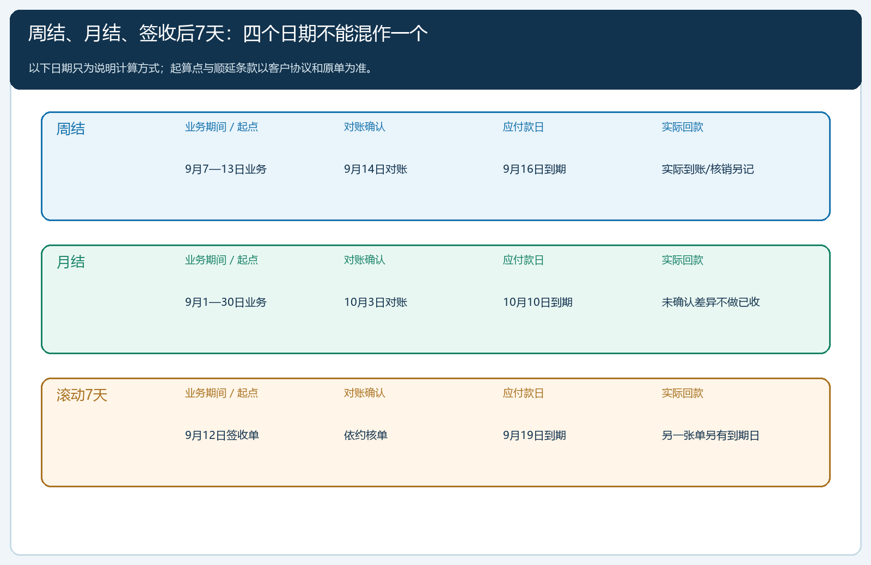
图1：业务期间或签收起点、对账日、应付款日与实际到账分开记录；到期日由合同口径计算，不由截图中的示例日期自动决定。

系统维护的是客户交易条件，旧单的到期口径仍须回原约定
云上订货管理端编辑客户信息时有“结款周期”及超期禁止客户下单、超期禁止代客下单等字段。客户经理可提出甲店或乙公司的实际周期，财务在PC管理端核客户编号和合同后维护。系统中的一个“结款周期天数”不应代替完整商业条款：若客户约定每月三日对账、十日付款，直接填“七天”可能被误解为每笔签收七天后到期。企业要在合同或客户档案补充自然月结、滚动天数、节假日处理和争议暂停范围，再核对系统设置对实际订单的影响。手机管理端适合现场查客户与跟进，复杂交易条件以PC端和合同复核为准。
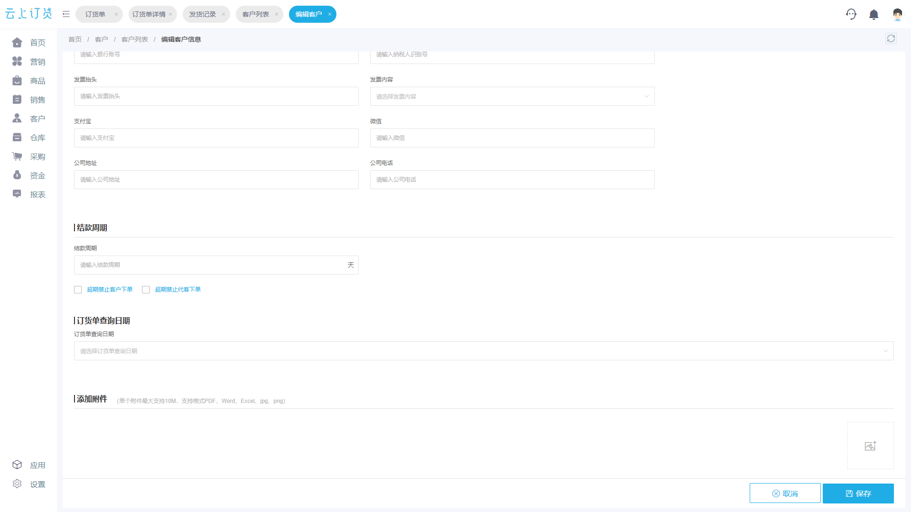
图2：截图显示结款周期和自助、代客下单超期控制入口；这几个字段不能替代客户合同中对自然周、自然月与起算日的说明。
变更账期时尤其要分清新旧业务。若乙公司十月起从月底十日付款改为月底十五日付款，九月已形成的应收是否延后，不能只看客户页面上最新的字段就推断。销售要和客户确认新约定何时生效，财务保留原合同、变更记录和受影响单据。系统是否对旧单重新计算到期，要用具体订单与设置变更核实，不预设“改一个字段就自动重算所有旧欠款”。若有未结旧单，应把旧单沿原约定继续追，新增订单按新条件执行，例外经负责人确认。这样客户即使更换采购员，财务也不会把历史欠款跟着新联系人或新门店迁走。

生成对账单前先选定客户、期间与有效业务状态
财务做甲店周账时，先明确九月七日至十三日的筛选区间、客户主体与订单有效口径，列出该期间已审核或已履约的原订单、按约定应归本期的退货及折让、已完成收款和待核销款。乙公司做九月月账时，起止应覆盖完整自然月，再说明十月初补录的九月签收是否属于本期；不能因为单据在十月提交就自动排除，也不能为追求“本月收齐”把十月新订单塞入九月账单。不同报表可能按订单审核、签收、收款完成或退货审核时间取数，因此财务导出前要理解它的日期口径，不能把两个不同口径的合计相减，得出一个看似准确的欠款。
管理端“生成对账单”表单需要选择开始时间、结束时间和客户名称。这里是指定本次对账范围的入口，不是自动生成双方认可的结算结果。日期范围不能前后颠倒，客户名称相似时要核编号及付款主体，尤其连锁公司和加盟门店混用店招名称时。若一个总部承担五家门店付款，应按企业的真实客户档案关系和合同约定汇总；系统里五家门店互不关联时，不靠复制一张账单去掩盖主体不一致。账单生成后还应保留本期范围与生成时间，后续因退货或漏单重做时说明版本差异。
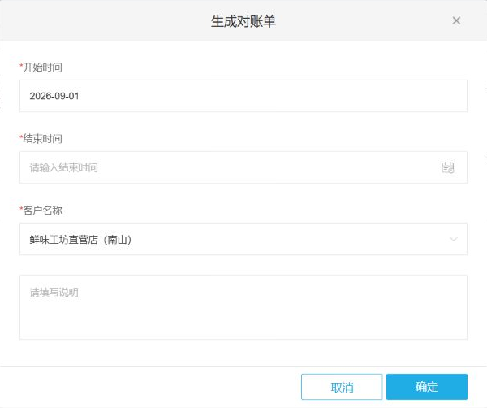
图3：开始时间、结束时间和客户选择决定这张账单覆盖什么业务；生成只是取数与组织，仍需逐单确认。
客户往来页面能展示订单金额、收款、退货和应收小计，并下钻到来源单据。以素材里的二百一十六元订单为例，页面在未见收款和退货时显示本期应收二百一十六元；这只说明当前筛选条件下的系统口径，不等于客户已签字确认、也不等于今天到期。财务应把这张订单号、送货回单与客户采购明细对上；若客户认为只收到部分货，回到原发货和签收记录核差，而不是在对账表上手工改成想要的数字。跨期待审核、未完成退款、尚未签收的订单作为待处理项目注明，不硬塞进本期“已确认应收”。
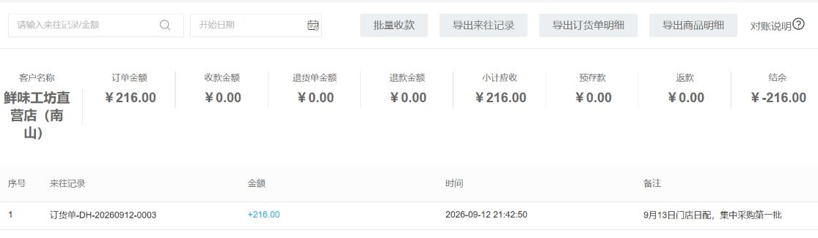
图4：应收合计可下钻原订单；本期金额是否应结，还取决于实际交付与客户约定的归属时间。

客户提出少货、退货或价格异议，要拆出争议而非搁置整期款
甲店确认一周订单时，若说周三送货少了两箱，先请仓库和配送方拿原出库、签收和差异记录核对。确有少送，就沿原订单处理数量或售后，财务重算对应应收；若货已签收但客户内部没有入库，双方再查收货人和交接时间。乙公司若对活动价有异议，销售带客户批准的价格政策与当时订单价格来核，不靠财务直接改现有客户价来“反推”历史账。退货已申请未审核时，与有效退货的金额分开列；发票开具或抬头问题也要单独记录，不应把所有无争议货款一起暂停。
一张对账单最好能让客户看懂三个数：本期有效供货金额，扣除已经确认的退货、折让和有效收款后应付多少，争议金额由谁在何时核实。若一周供货八万元，其中七千元有差异，双方可以先确认七万三千元的无争议部分和付款日，七千元沿原单查明，不让整周八万元都悬在“等待对账”里。最终是否分开付款须按合同与双方确认处理；财务不能把客户口头答应付的七万三千元登记为已经到账。对账版本、客户确认的方式和剩余争议的责任人应一并保留，避免下周又从头解释。

到期前催的是确认过的原单，到账后按用途核销
对账确认后，财务给甲店标出周三应付款，给乙公司标出次月十日应付款，给丙食堂逐单标出按签收起算的到期日。销售跟进时不只说“您还欠我们钱”，而是告知哪一周或哪一张原单、无争议应付金额、约定到期日和公司正式收款账户。若客户承诺周四才能付，承诺日可以记录，但不能把原到期日改成周四以美化账龄；原逾期事实和延期承诺要同时存在。对持续供货的大客户，还要评估到期未付是否触发继续赊销限制，与客户说明先付、现款或审批例外的处理路径。
管理端批量收款表单可选择客户、输入本次应收与实收，并按订单查看待收金额及拟分配款项。素材页面显示某笔二百一十六元订单尚有一百一十六元待收、当前拟收八十元，只能说明表单处于分配过程；保存与审核后仍须确认真实到账、收款账户与核销结果。若客户付了八十元，原单未收部分仍应保留，不能因为“本期已催”就从下期账单消失。已有收款记录但尚未分配的款走原款核销，不为凑齐本周余额再新增同额收款；客户一笔转账覆盖周结和月结两类订单时，要按客户用途和双方确认逐单分配。
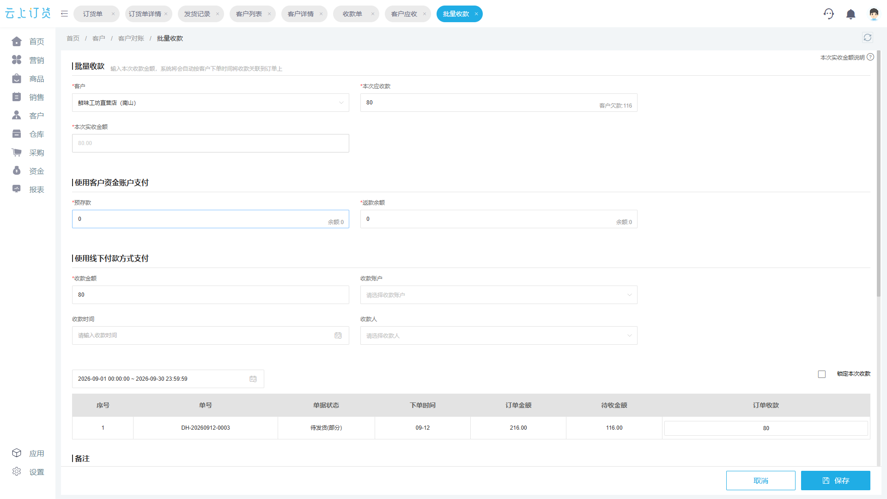
图5：表单显示原单待收与本次拟分配金额；是否收齐，要以到账和原单核销后的未结余额为准。

用周账、月账各一轮验收，确保四个日期能各自解释
先选一家周结客户和一家自然月结客户连续跑两期，不一开始改所有客户。第一期核合同口径、客户档案与有效订单；出具本期对账单，逐张核签收和退货，确认付款日期；实际到账后沿原收款与原订单核销。第二期让财务只依靠留存的资料，不靠上一期经办人记忆，查出哪些是本期新单、哪些是上期未付、哪些是旧争议在本期解决。再抽一张签收后七天的滚动账期单，看它的到期日是否和周结、月结客户区分开。这能检验系统记录和岗位交接是否真的适合企业同时经营多种账期。
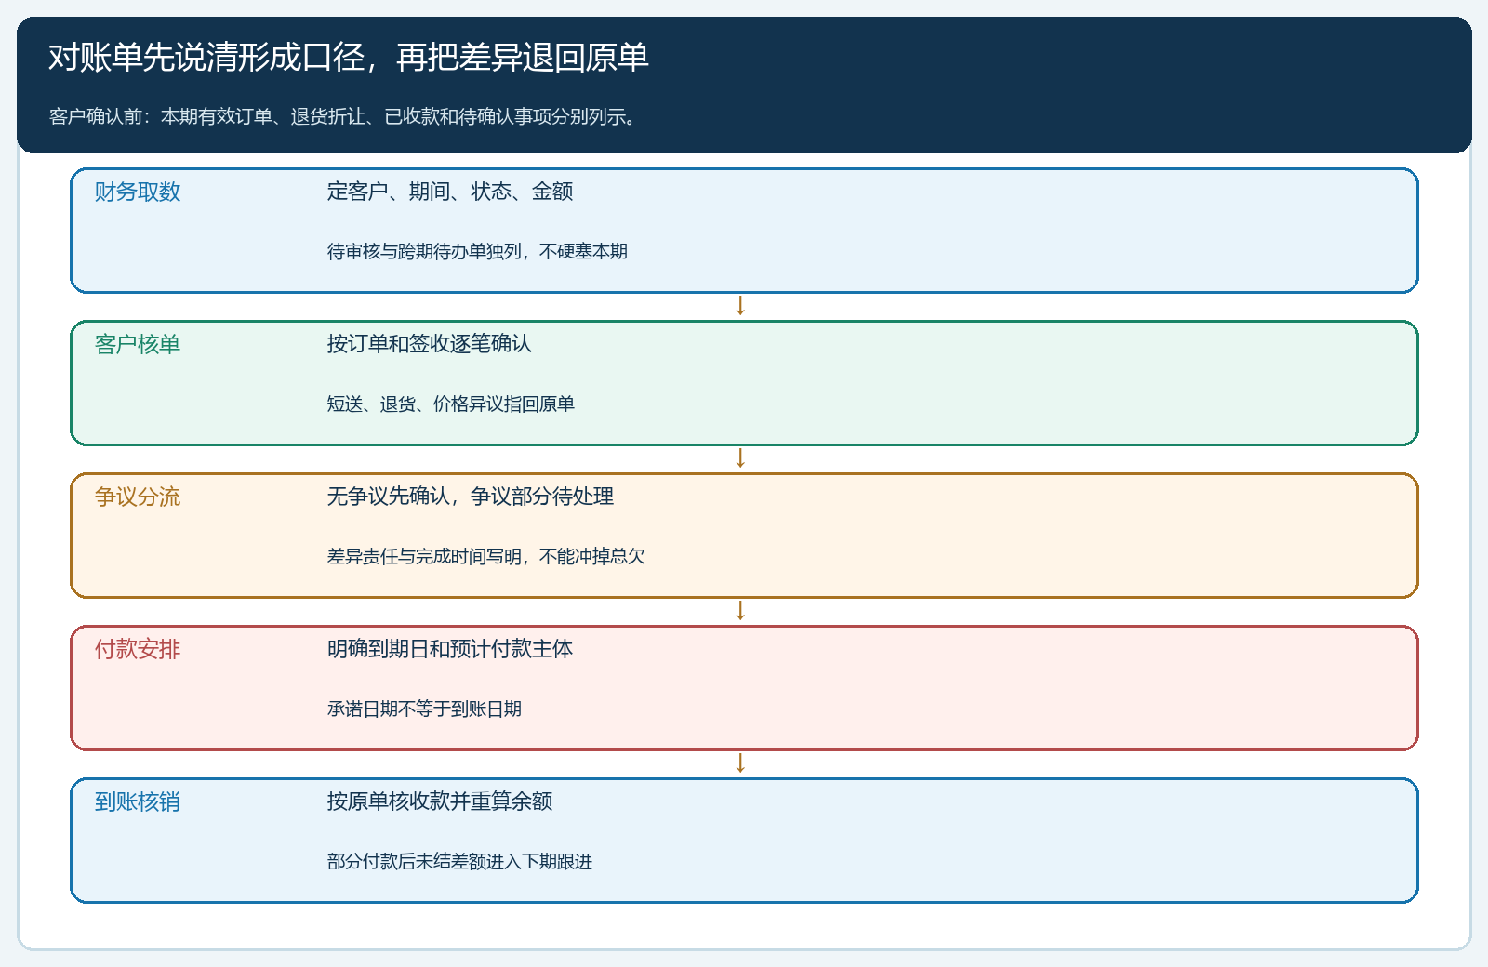
图6：生成账单后若有短送、退货或价格争议，应回到原单处理；客户承诺付款与财务到账核销是不同节点。
验收时拿任意一张订单提问四次：它归哪个账单周期，双方在哪天确认，合同要求哪天付款，实际哪天到账并核到原单。四个答案应由原合同、账单版本、客户确认和收款核销记录共同支持；若有人只能回答“客户总共还欠多少钱”，说明账期管理仍停留在一个余额。再看逾期金额与天数、客户对账差异关闭时间、收款后未核销金额以及跨期补录数量。逾期下降如果只是把上期未收款重新生成一张新单、把原到期日改晚或延后审核，就没有改善现金流。可复制的结果是客户知道自己该付哪笔，销售知道何时能继续赊销，财务无需靠个人记忆就能说明本期应收和已收的来龙去脉。

